实验二、Python基础语法与简单操作

一、实验目的：

熟悉 Python 语法，学会书写 Python
二、实验内容：

了解 Python 基础语法
- 实验仪器：
有 Python 环境的电脑

四、实验原理：

Python 的基础语法

五、实验步骤：

<1>【输出函数】print(变量)/print变量

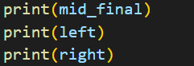

<2>【变量】
（2.1变量的定义：不需要像C一样先声明再调用，也不需要说明数据类型（类型由值来决定）

2.2列表
2.21一维列表：
通过一对中括号创建列表对象

列表名 = [赋值]
列表的访问：可通过索引值访问列表元素
列表的切片：列表名 [start : end : step]

- 列表的创建与初始化
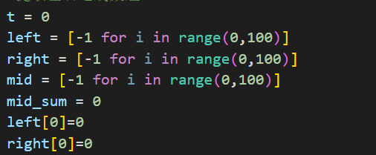
- 创建一空列表
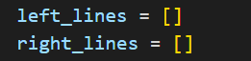
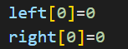

③向列表添加元素
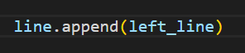
2.多维列表

<3>【结构】
- 选择，循环
缩进： Python不像其他程序设计语言（如Java或者C言语）采取括号“{}”分隔代码块，而是采用缩进和冒号“：”区分代码之间的层次。
通过缩进是否对齐判断是否在同一逻辑下
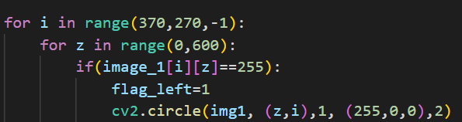
经常报的缩进错误：unexpect ...

<4>【函数的定义】
def 函数名 (变量列表):
靠缩进区分是否在同一逻辑下，不需要定义函数返回值的类型
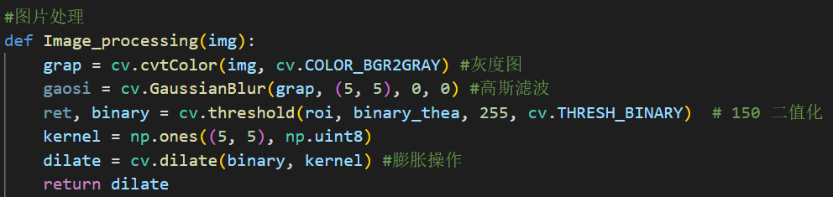
<5>【注释】
单行：#
多行：’’’ ’’’
<6>【代码执行顺序】
Python中首先执行最先出现的非函数定义和非类定义的没有缩进的代码

